보낸사람
  김세리
    주소추가
받은사람
  김영팔님
받은날짜
  2006/01/01 18:24:56 |  | 보낸날짜 |  | 2006/01/01 18:23:37
제 목
  happy new year!
    7.41KB


dear 우리 웹마스터님,

Happy New Year!

새해 더욱 건강하시고요,
기쁨 가득한 나날이 되시길
기원드립니다.

세리 올림

그동안 잘 보내셨는지요...
무척 오랫만인 것 같아요. 그죠?

메머스에 잘 다녀왔어요.
오늘 저녁에는 뮤지컬 공연이 있어 늦게 돌아 왔습니다.
제목이 <the boy friend> 로 매우 코믹한 내용이었어요.
뮤지컬 배우들의 아름다운 목소리, 화사하게 꾸민 무대, 재즈밴드 연주
모두 기분 좋게 해 주고요...

이메일로 전하는 마음
훈훈함이 좋은 계절에 행복한 하루를 보내며
우리 웹마스터님께 그 마음 함께 합니다.

그럼 이만,
또 쓸께요.

보낸사람
  김세리
    주소추가
받은사람
  김영팔님
받은날짜
  2006/01/05 14:31:20 |  | 보낸날짜 |  | 2006/01/05 14:31:19
제 목
  반짝이는 별을 쳐다보며
    1784.76KB
첨부파일
  첨부파일보기

dear 우리 웹마스터님,

새해, 시골에 잘 다녀오셨군요.
그렇지 않아도 이메일 기다렸어요. 지난번 냉정하게(?) 쓴 이메일 때문에 상심하셨나
하구요...ㅎㅎㅎ 절대 아니지요? 넓은 가슴으로 늘 받아주시니 맘 푹 놓고 있어요.

평심으로 빨리 회복하심에 저도 기분이 매우 유쾌합니다.
역시 씩씩하신 우리 웹마스터님이세요.

평소 즐겨 읽는 이해인수녀님의 시
새해, 감동으로 잘 읽었어요. 새해에는 많이 웃을께요.
바보처럼 아주 많이요...ㅎㅎㅎ

맞아요. 시처럼, 사랑은 내가 움직여 다가가는 노력이지요. 그죠?
우리처럼요. 또한 겸손한 용기가 사랑이고요.
먼저 웃고, 사랑하고, 감사하는 한해가 우리 함께 되길 바램으로요.
멋진 시를 읽으며 하루 새 아침의 시작이었어요.

따뜻한 관심으로 선별해 읽어 주심에 꾸벅 감사드립니다.

'당신이 웃으며 세상이 웃고
당신이 신이 나면 세상은 아이가 됩니다.
당신이 눈을 뜨면 세상은 아침이 되고
당신이 용기를 내면 세상은 희망을 배웁니다.

당신의 믿음으로 누군가는
다시 일어설 수 있게 되고
당신의 사랑으로 또 누군가는
아름다운 꿈을 꾸게 될 것입니다.'

웹마스터님께서 다녀오신 솔뱅 잘 다녀왔어요.
양지 바른 곳에 폭우가 쏟아져 앞이 보이지 않아 힘들었지만 즐거운 여행이었어요.
이번에 찍은 사진은 아직 사진기에 있고 1년전에 찍은 풍경사진 보내드릴께요.

아, 이번달 iT 모임 미팅장소 미리 정하시고 제게 알려 주시는 것
리마인드 해 드립니다.

그럼 이만,
또 쓸께요.

세리올림

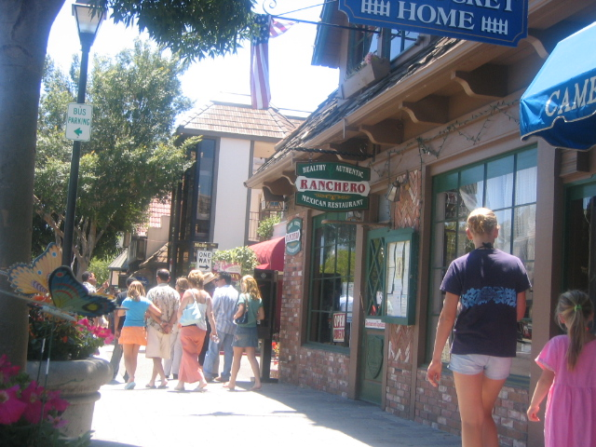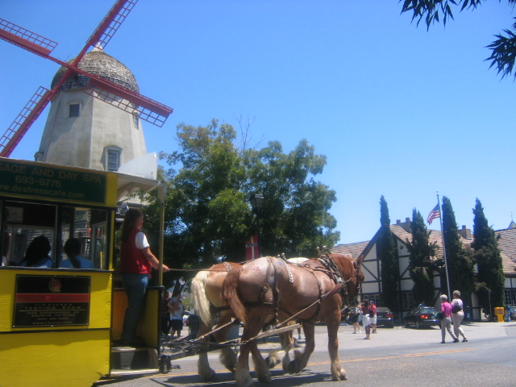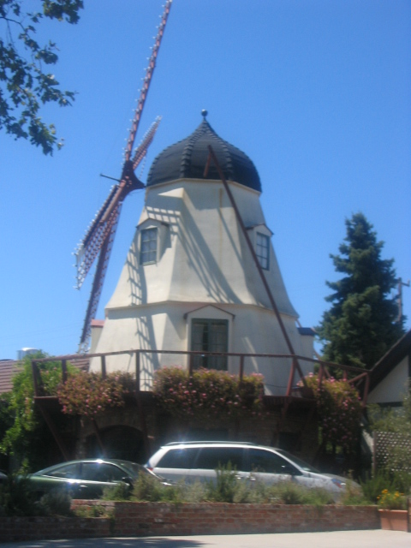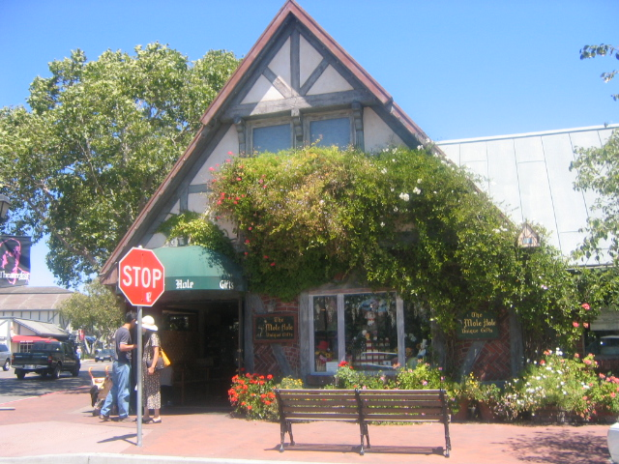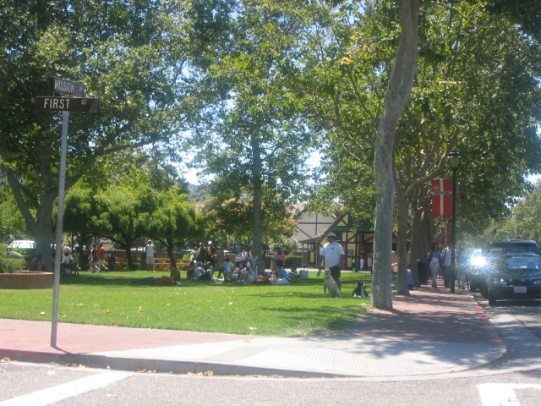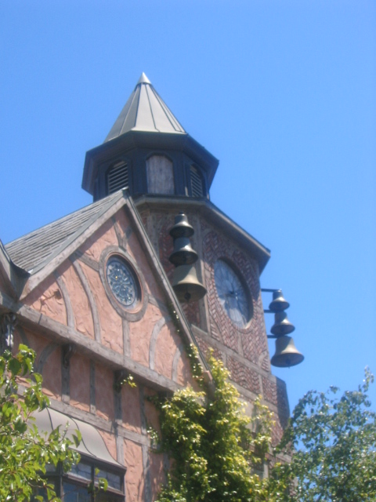

보낸사람
  김세리
    주소추가
받은사람
  김영팔님
받은날짜
  2006/01/06 14:17:00 |  | 보낸날짜 |  | 2006/01/06 14:16:31
제 목
  살며 사랑하며
    424.61KB
첨부파일
  첨부파일보기

dear 우리 웹마스터님,

서로의 버팀목이 되어 살아가는
아름다운 세상, 이 겨울 따뜻함이 가득합니다.
정겹게 주신 이메일 반갑게 읽으며 좋은 하루 잘 보냈습니다.

홈페이지 #6704 황호익님이 올리신 음악이 너무 아름다워요.
지금 이메일 쓰면서 듣고 있는데요.
첫번째 곡 한번 들어보세요. 소년의 대금 연주입니다.우리나라의 flute 연주이지요.

엊그제는 비가 계속 내리고
오늘은 무척 더워요. 저녁부터 바람이 몹시 세게 불고 있지요.
서울은 영하의 추위인데 그죠?

지난 번에 메머스 다녀온 사진 올릴께요.
눈이 생각보다 많이 없지만 그런대로 겨울산 만끽하고 왔어요.
참 좋은 시간이었고요.

IT 모임은 편하신 대로 하세요, 저는 무조건 오케이 입니다.
어른님께 감히 토를 달면 얌전한 숙녀가 아니지요...ㅎㅎㅎ

그럼 오늘은 이만...

세리올림

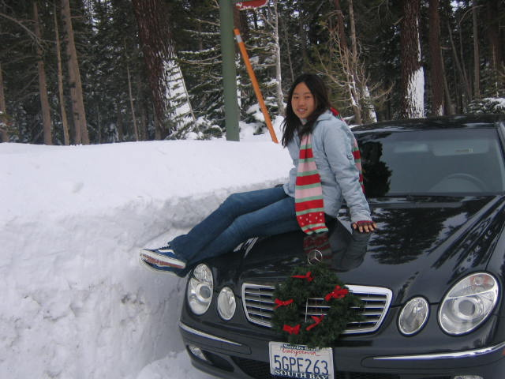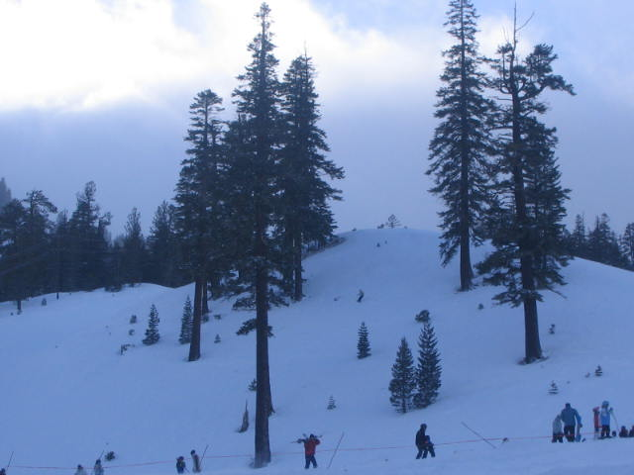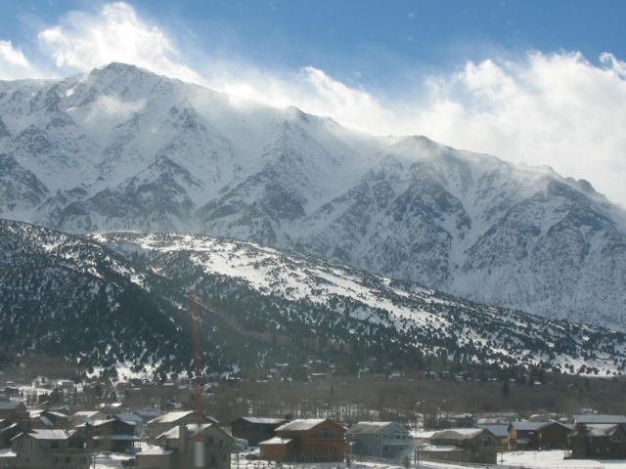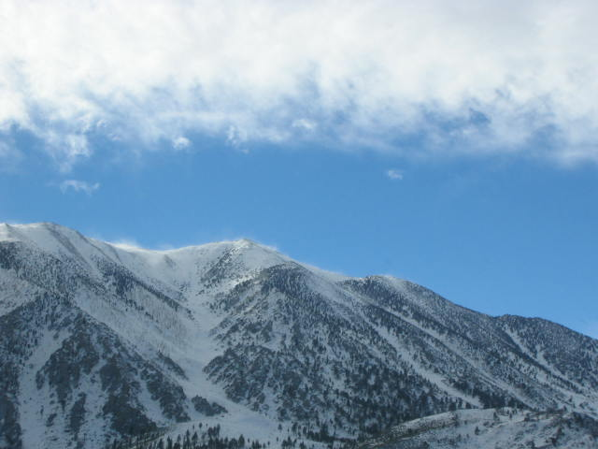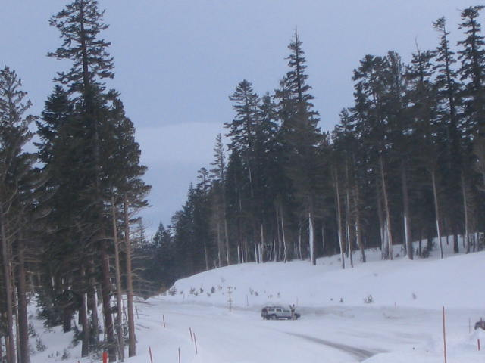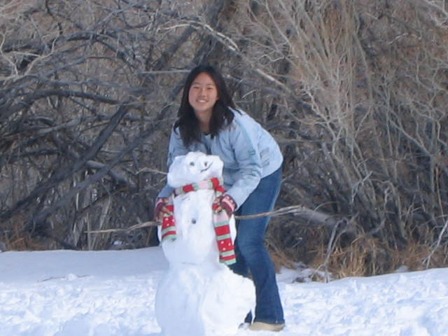

보낸사람
  김세리
    주소추가
받은사람
  김영팔님
받은날짜
  2006/01/10 11:15:16 |  | 보낸날짜 |  | 2006/01/10 11:16:17
제 목
  저녁 노을에
    6.37KB

dear 우리 웹마스터님,

바다와 하늘을 이은 붉게 물든 저녁노을이 유난히 아름답군요.
우리 마음처럼요.

지난 번 아니 오래전에 숙녀에게 쓰시던 부드러운 대화체에
편안했는데요. 세리야~ 하시면서요.

요즘 너무 높혀 주심에 세리씨는 떨어질 것 같아 몸 둘 바를 모르겠나이다...ㅎㅎㅎ

어제는 우리 웹마스터님께서 챙겨 주시는 스케줄에 따라 아침엔 테니스하고
미국교회에 다녀오고, 저녁에 관계하는 선교회의 신년하례식과 신년 음악회가 있었지요.
좋은 시간 늦게까지 즐겨 보냈어요.

정답게 주신 이메일을 열며 오늘은 좋은 아침
커피폿에서 막 내려 그윽한 커피 향기로 시작하였어요.

이메일 제가 드려할 순서인데 답신을 드리기 전에
먼저 또 주심에 꾸벅 감사드립니다.

새해 시작으로 열정의 친구분들과 테니스 즐기시며
신년모임에도 함께 하심에 건강하신 습관, 씩씩하심에 뵙기 참 좋고요.

말씀처럼 새해엔 좀 더 따뜻한 눈길을 줄 수 있는...
서로를 위해 주는 마음, 아름다움이 넘치는 좋은 한해, 최고의 말씀이지요.
그 주인공인 우리가 되었으면 하고 바램입니다.

새해 저의 소망도 있지요.
아침, 저녁 감사의 마음으로 시작하고
'나누며 칭찬하며
항상 웃으며
감사함으로 살자' 입니다.

작은 제목도 있어요.
열심히 일하며, 격려하며, 좋은 말 많이 하고, 책 많이 읽고...요.
올해 저에게 추가해 주시고 싶으신 부분은 살짝 알려 주시길 부탁드리면요?

와~~ 어제 이메일 쓰시던 서울의 밤소식...
흰눈이 내리는군요.

커피샵 창가에 앉아 소복히 내리는 눈, 한없이 바라보고 싶고요.
로맨틱하게 마냥 거닐고 싶군요.
혼자보다는 여럿이면 더욱 좋겠고요.
그 중에서 우리 멋진 웹마스터님? ... ㅎㅎㅎ

행복한 하루의 시작
새해, 두번째 주의 월요일 아침에
우리 웹마스터님의 희망찬 이메일을 읽으며

그럼 이만,
또 쓸께요.

세리올림

보낸사람
  김세리
    주소추가
받은사람
  김영팔님
받은날짜
  2006/01/17 12:25:46 |  | 보낸날짜 |  | 2006/01/17 12:23:12
제 목
  새 아침
    6.24KB

dear 우리 웹마스터님,

세리의 새해 소망에
망설임으로 용기있게 알려 주심에
기쁜마음으로 새해 항목에 추가했음을 알려 드립니다... ㅎㅎㅎ

아이구! 또 더블로 이메일 받고 답신을 드리게 됨에
그져 감사함으로 몸둘 바를 모르겠습니다.

아침에 눈을 뜨면 모두가 잠에서 깬 아침,
오늘이 가장 아름다운 선물이라는 생각으로
새로 시작할 수 있음에 감사하고요.

서울 날씨가 서서히 풀리고 있군요. 이곳은 춥지는 않으나 꽃샘 추위처럼
옷깃에 스며드는 바람이 때론 움추려지는 날씨입니다.
엊그제는 비가 많이 내렸고 높은 산에는 눈도 많이 쌓였지요.
많은 사람들이 감기로 고생을 하고 있어 피곤치 않게 조심하고 있고요.

따뜻한 마음으로 늘 염려해 주심에 쉽게 잘 보내고 있어요.

이 세상 사는데 필요한 중요한 것들 가진 것이 너무 많아
부족한 이들의 몇배는 충실하게 살아야 하지 않을까 하는 생각에
문득 자신을 다시 돌아보게 합니다.

마더 데레사는 자신이 본 가난 중 가장 큰 가난은 물질은 풍부하나
정신적 궁핍에 시달리는 서구문명이 발달된 선진국가에서 보았다 합니다.

인간 본래의 좋은 성격인 협동, 돌보는 정신, 관대함을 장려하는 조직체는
수명이 길다고 정신의학에서 적극 장려하지요.
새로운 인간관계에 많은 노력을 기울이며 더 가까이에 모두를 수용할 수 있는 리더로서
불확실한 삶에 인생의 목적, 의미를 찾아 보고 싶은 요즘이고요. 구호가 거창하죠?... ㅎㅎㅎ

우리 웹마스터님 바램처럼 넉넉한 마음의 여유를 가져야 할 터인데요.
누구든 함께 하고 싶은 마음 들 수 있는 그런 사람, 우리이지요... ㅎㅎㅎ

잊지 않고 보내주시는 이메일
미소지으며 감사드리는 마음으로
그럼 이만,
또 쓸께요.

세리올림

보낸사람
  김세리
    주소추가
받은사람
  김영팔님
받은날짜
  2006/01/29 14:32:23 |  | 보낸날짜 |  | 2006/01/29 14:23:29
제 목
  알프스의 하이디
    4.77KB

dear 우리 웹마스터님,

서울근교에서 가장 높은 산 '백운대' 에 올라 깊은 성취감에 쓰신
이메일 읽으며 소녀의 순수한 감정으로 읽었던 스위스의 아름다운 동화
알프스의 '하이디' 가 추억으로 가슴에 머물다 미소짓습니다.

알프스 산의 목장이 보이는 눈쌓인 높은 산봉우리들이 솟아 있는 스위스의 고원,
그 마을 산장에 사는 티없이 맑은 하이디의 슬픔과 기쁨은
생각만 해도 설레임에 넘치는 행복한 시간이고요.

하이디는 자연을 사랑하며 밝고 깨끗한 마음으로 주위의 어두운 사람들에게
밝은 빛을 비춰주지요.

보내 주신 이메일 읽으며 즐거운 생각 잠시 갖게 해 주심에 감사드립니다.

오늘이 설날이지요.
지난 번 신정도 잘 보내시고
오늘 설날, 행복함으로 잘 보내시고 계실 줄 생각합니다.
남은 한해도 더욱 건강하신 날이 되시길 기원드리고요.

들려주신 말씀처럼
보람된 어제이었고
행복한 오늘이길 바라면서 저도요...

그럼 이만,
또 쓸께요.

세리올림

보낸사람
  김세리
    주소추가
받은사람
  김영팔님
받은날짜
  2006/02/03 14:28:24 |  | 보낸날짜 |  | 2006/02/03 14:43:52
제 목
  눈덮힌 알프스 소년
    6.89KB

dear 우리 웹마스터님,

눈덮힌 알프스 목장의 개구장이 소년으로... 순진 무구한 소년이었지요.
그때 만났으면... ㅎㅎㅎ 입니다.
상상으로 미소지으며 오랫만에 이메일 주심에 꾸벅 감사드립니다.

벌써 입춘인가요?
계절의 흐름에 오감을 열며 자연스런 마음으로
남은 여생을 잘 받아들여야 할 터인데요.

이틀 홈페이지에 들어가 동기분들과 댓글로 즐거운 시간이었습니다.
모두 우리 웹마스터님의 따뜻한 배려이심이었다는 것에
진심으로 감사한 마음으로 행복했어요.

주위로부터 튼튼한 울타리되어
잘 지켜 주심에 언제나 편안하고 든든함입니다.

'나이라는 것은
빛남이면서 부끄러움이기도 하여...'

좋은 글 삶의 지혜로 나누어 주심에 잘 읽었습니다.
생각을 대신 정리해 준 글 같군요.
나이는 잊고 태어난 해만 기억합니다.
철없이 늘 살고 싶어서요... ㅎㅎㅎ

요즘 강의 듣고 혜진이 공부 옆에서 봐 주고있어요.
염려해 주심에 별 어려움 없이 잘 보냅니다.
가끔 공허함 빼고요... ㅎㅎㅎ

우리 웹마스터님과 오랜동안 함께 한 듯
믿음이 있는 담임선생님 같은... 그런 생각이 문득 드는군요.

대화하는 순간 따뜻해지신다니
그 온기로 인생의 겨울
마음의 추위를 다 녹일 듯합니다.

어릴 때 읽었던 책,
제인에어, 폭풍의 언덕을 다시 꺼내어 읽고 있어요.
같은 책인데요, 그 느낌은 늘 새롭습니다.
우리 웹마스터님과 이메일에서 뵙듯이요.

이곳 아침 저녁은 제법 차가워요.
서울의 기온에 비할 수 없지만 사막에서의 겨울날씨임에 틀림없지요.
오늘 아침에 안개가 많이 내리는 것 보니 낮기온과의 차가 많았던 것 같고요.

지난번에 선물로 주신 고운 향수는 책상 한쪽편에 자리하고 있습니다.

그럼 이만,
또 쓸께요.

주말이네요, 좋은 시간 많이 만드시고 행복하세요!

세리올림

보낸사람
  김세리
    주소추가
받은사람
  김영팔님
받은날짜
  2006/02/17 02:41:30 |  | 보낸날짜 |  | 2006/02/17 02:41:45
제 목
  good-morning!
    6.26KB

dear 우리 웹마스터님,

안녕하세요?

정월 보름날
우리 고유의 이야기 많이 담아 주신 이메일
정겨운 시골풍경과 흥겨운 옛가락을 생각하며
감사히 잘 받았습니다.

뉴욕에는 폭설이 내리고
이곳에는 찬바람이 무척 세차게 불었습니다.
들녁에는 파릇한 새싹이 가는 겨울 제촉하는 듯 하고요.

어제 밤에는 한국과 멕시코 축구평가전이 있었는데요, 저는 게임을 즐기는 것만으로
만족하기에 별로 입니다. 멕시코가 이겨야 많은 고용인을 가진 한인 비지니스에 도움이 되는데
아쉽게 한국이 이겼다는 보도군요... ㅎㅎㅎ

우리 예쁜 제시카네 잘 있지요?

모든 사람들이 더불어 같이 사는 세상이라는 말씀처럼
서로의 관계가 행복을 더해 주는 이메일의 좋은 시간입니다.

'바라보기만 해도
마음 맞는 벗들이 한자리에 모여
허물없이 흉금을 털어놓는 광경은 참 아름답다.
아무 속셈도 없다. 굳이 말이 오갈 것도 없다.
바라보기만 해도 삶은 기쁨으로 빛나고
오가는 눈빛만으로도 즐거움이 넘친다.
- 정민의《미쳐야 미친다》중에서 -
* 하긴, 행복이 별 게 아닙니다.
마음 맞는 벗들과 한 자리에 모여,
서로 바라만 보아도 좋은 것,
그게 바로 행복입니다.
어제처럼, 지금처럼. '

오늘 고도원의 아침편지를 읽다 좋아서 우리 웹마스터님과 함께 읽고
싶어서요.

언제나 따뜻하게 염려해 주심에 별 특별함 없이 잘 보내고 있어요.
우리 웹마스터님, 남겨진 우리의 시간 즐거움으로 이어지시길 기원드리며... 따스한 봄 날이 오길 기다리는 마음으로...

세리올림

보낸사람
  김세리
    주소추가
받은사람
  김영팔님
받은날짜
  2006/02/23 08:10:17 |  | 보낸날짜 |  | 2006/02/23 08:26:50
제 목
  개나리꽃
    5.20KB

dear 우리 웹마스터님,

서울의 훈훈한 봄소식,
높으신 분께서 이 멀리까지
문득 생각해 주심에 기분이 매우 좋아요.
다감하신 이메일 감사드립니다.

이메일에서 우린 늘 영원의 세계를 사는 소년소녀 이지요.
13회님 홈페이지에서 만나는 소년 소녀처럼... 그죠?

가끔 제가 쓴 댓글도 빼지 않고 잘 읽으시는지요?

요즘 소설에 빠져 있습니다.
다음 사건전개가 궁금하여 놓지 못하고 있고요.
작가에 따라 그 심도는 다 다르지만 선별해 다시 읽는 고전은
역시 만인의 사랑을 받을 만 하다는 느낌입니다.

아휴 이메일 언제든 늦지 않았습니다. 제가 기다리고 있는 동안은요... ㅎㅎㅎ
괜찮아요. 우리 웹마스터님께 언제든 오-케이 인 것 아시지요?

이번주는 비도 내리고 예년에 비해 좀 쌀쌀합니다.
웹마스터님 마음의 훈기로 녹여 볼께요.

그럼 이만 또 쓸께요.
좋은 시간, 운동도 즐시기며 건강도 잘 챙기시고요.

세리올림

보낸사람
  김세리
    주소추가
받은사람
  김영팔님
받은날짜
  2006/03/01 02:47:26 |  | 보낸날짜 |  | 2006/03/01 02:48:37
제 목
  꽃이 피면...
    7.38KB

dear 웹마스터님,

와, 서울에 눈이 내렸어요?

목깃이 높은 겨울코트에
가로수 등 밤길
그대와 끝없이 걷고 싶어라... ㅎㅎㅎ

오는 봄 반가이 맞이해야 하고
가는 계절 아쉬운 작별인사도 해야 하고
우리 웹마스터님과 함께 사는 세상 바쁘다요.

다감하신 이메일 반가이 잘 받았습니다. 감사드립니다.

제가 쓴 댓글을 빠짐없이 읽으신다니
너무 기쁘고요. 우리 웹마스터님께서 홈피에 올리시면
제가 즉각 나서서 멋진 댓글 올리겠습니다.
기대하세요... ㅎㅎㅎ

13회 홈피, 트래픽 초과 축하드려요!
저는 몰랐지요. 아마 그 시간대를 피해 들어간 모양입니다.
어쨋든 우리 웹마스터님의 뛰어나신 운영에
감탄, 감동입니다!

아, 아버님은 숙환으로 계시니 언제나 마음 정리하고 있지요.
내일 수요일에 수술예정이십니다.
뇌 밖의 종양(암과는 무관해요)이 있어 간단하고 쉽다 합니다.

어머님께서 수석 간호사(?) 로 근무해 주시고
오빠, 언니들 있어 모두 미루고 저는 두번째로 조금 염려하지요.
문병하시는 분들께 대접은 제가 책금(?)지고 담당하고 있어요.

아, IT 모임이 있으셨군요.
지난 번에 제가 스폰서 한다 하고 약속을 못 지켰네요.
다음 기회에 하겠어요.

오늘 아침 고도원 편지의 글 보내드릴께요.
참 좋아서 우리 웹마스터님과 함께 읽고 싶군요.
최재성님께서는 여행 출발하신다는 이메일을 주셨군요.

-------------------------------------------------------------
'나는 누구인가'
"삶이 어떤 길을 걸어가든지
늘 그대가 어디로 가고 있는가를 생각하라.
그리고 '나는 누구인가'라는 근본적인 질문에서
달아나지 말라. 슬프면 때로 슬피 울라.
그러나 무엇이 참 슬픈가를 생각하라.
그대가 어디로 가고 있는지도 모르고,
또 자신이 누구인가를 알려고 하지 않는 것,
그것이 참으로 슬픈 것이다."
- 류시화의《삶이 나에게 가르쳐 준 것들》중에서 -
* 삶이란, 나를 찾아가는 여정이기도 합니다.
나는 지금 어디에 서 있으며, 어디에서 왔고, 그리고
어디로 가는지...끊임없이 답을 찾아내야 합니다.
가족 공동체, 민족 공동체도 마찬가지입니다.
개인이든 공동체든 정체성을 잃으면
슬픈 운명이 되고 맙니다.
-----------------------------------------------------------------

꽃이 피면
이곳에 세리 만나러 오시나요?
기대합니다.

그럼 이만,
또 쓸께요. 즐거운 시간 많이 갖으세요.

세리올림

보낸사람
  이중주
    주소추가
받은사람
  김영팔님
받은날짜
  2006/03/23 09:33:39 |  | 보낸날짜 |  | 2006/03/23 09:46:51
제 목
  보고싶은 우리 웹마스터님
    6.09KB

dear 우리 웹마스터님,

어머, 반가운 서울 봄소식이 도착했네요.
설레이는 기쁨으로 행복한 아침을 열며
우리 웹마스터님께 봄볕처럼 따스한 감사가 넘칩니다.

이메일은 없었지만 마음은 늘 함께 했어요. 아시지요?

눈 비에 여전하신 우리 웹마스터님,
든든함이 참 좋아요.

삶에 대한 지혜를 나누어 주심에
새로운 힘이 납니다.
진심어린 격려와 위로 감사함으로 잘 받았습니다.

그동안 많은 일이 있었지만
지나고 나면 모두 사소한 일상적인 일로 시시하지요? .

우리 웹마스터님과 아름다운 만남만 빼고요... ㅎㅎㅎ

새옹지마... 맞아요.
인생은 새옹지마 이지요.

서울 어머님께선 안녕하신지요. 건강하심으로 오래 오래 사셔야
우리가 더욱 행복할 터인데요. 평안하심을 잊지 않고 기도드릴께요.

그리운 우리13회님 모두 별일 없으시고요.
오랫만이지요.

웹마스터님, 언제 안 오세요?
기다릴께요. (310)922-5375 입니다... ㅎㅎㅎ

아버님께서는 아직 병원에 입원해 계시지만 엄마께서 출퇴근 하시니
행복하신 분입니다. 늦게까지 사랑하는 아내의 손길을 받는 축복이지요.
혜진이 잘 있고 매기도 행복하고요.

문제는 세리씨인데 세리씨 도 이 정도면 그런대로 잘 있어요.

그럼 이만, 즐거운 시간 많이 누리시길 기원드립니다.
또 쓸께요.
자주... 요<------------- 약속

세리올림

보낸사람
  김세리
    주소추가
받은사람
  김영팔님
받은날짜
  2006/03/23 15:46:44 |  | 보낸날짜 |  | 2006/03/23 15:59:25
제 목
  아까 한 약속
    4.80KB

dear 우리 웹마스터님,

아, 아까 한 이메일 자주 쓰기 약속지킵니다.
이 정도는 되어야 우리 웹마스터님 상대분으로 합격이지요? ... ㅎㅎㅎ

엊그제에 여학교 동창회에 다녀왔어요.
너무 좋은 시간이었어요.
이미 정해진 선후배 관계, 살아가는 동안 좋은 친구입니다.

아, 지난번에 사진 보내주신 것 잘 받았다는 인사를 잊었어요.
멋진 신사분께서 세리 기다리며 홀로 서 계신 사진 기억하시지요?

그동안 이곳은 겨울추위가 다시 시작되는 듯 차가운 날씨였어요.
멀리 뵈는 산능선에 눈이 하얗게 쌓여 있고요.
어제 내린 비가 눈으로 변했나 봅니다.

아, 눈 속에 파묻혀 살고 싶어라... ㅎㅎㅎ

그럼 이만,
또 쓸께요. <--------- 약속

세리올림

보낸사람
  세리
    주소추가
받은사람
  김영팔님
받은날짜
  2006/03/28 04:16:44 |  | 보낸날짜 |  | 2006/03/28 04:12:50
제 목
  따뜻한 마음
    6.16KB

dear 우리 웹마스터님,

따뜻한 봄입니다.
아지랑이 하늘거리는 양지 바른곳에 누어
유유히 떠 가는 흰구름을 보며
.
.

개봉박두... ㅎㅎㅎ

가끔씩 공허함이 엄습합니다.
자신과의 내적 갈등이지요.

씩씩한 제목의 이메일
반가움으로 아침을 열었습니다.

예전에 아침인사로 이메일에서 만나던 추억처럼 이지요.
이 순간 한편의 추억을 만들며
행복의 꽃다발을 한아름 안겨 드리고 싶군요.
멋진 웹마스터님께요.

보내주신 좋은 글 즐겁게 읽었습니다. 자상하심에 감사드려요.
열심히 공부하는 문제의 세리 아침기분이 짱! 이지요.

스님과 신부님의 설교말씀 깊이 있는 삶에 묵상하며
좋은 시간이었어요.

'우리의 결핍은 나눔과 위로에서 채워야 한다' 는
글이 가슴에 뭉클함으로 느껴집니다.

그 글의 주인공이 바로 저 이지요? ... ㅎㅎㅎ
자백하기 쑥수러워 웃음으로 슬쩍 넘어갑니다.

아, <이중주>는 다음넷의 회원 닉네임을 바꾸었는데요,
이메일 <보내는는 이> 란에 자동으로 쓰여 있어 세리로 바꾸지 않으면
그대로 갑니다. 별것 아니지요.

다음주에 서울에 사는 여동생이 휴가차 옵니다.
사진 찍어 올리겠어요.
기다리시는 신사분께... ㅎㅎㅎ

개봉박두...

세리올림

보낸사람
  세리
    주소추가
받은사람
  김영팔님
받은날짜
  2006/03/30 04:16:24 |  | 보낸날짜 |  | 2006/03/30 04:13:11
제 목
  사랑하는 마음
    4.91KB

dear 우리 웹마스터님,

아침 눈부신 햇살을 받으며
누군가 사랑하고픈 마음입니다... ㅎㅎㅎ

어제 하루종일 봄비가 내렸어요.

온 땅에
기다리던 새싹의 잔치가 곧 펼쳐지겠지요.

잘 보내셨어요?

아침에 받은 고도원의 아침편지
함께 읽고 싶어서요.

'좋은 사람과의 만남, 변함없는 우정과 사랑,
황량한 들판에 심은 작은 나무 한 그루...
이들 또한 훗날 우리 인생의 행복을
지켜주는 좋은 보험입니다.'

좋은 음악 들으며
마음에 아름다운 꽃향기로 가득합니다.

행복한 아침을 맞이하세요^^ 우리 웹마스터님!

세리올림

보낸사람
  세리
    주소추가
받은사람
  김영팔님
받은날짜
  2006/04/08 14:54:15 |  | 보낸날짜 |  | 2006/04/08 14:51:22
제 목
  첫 만남
    5.47KB

dear 우리 웹마스터님,

짧은 며칠이었지만
긴 여행 먼곳까지 다녀온 밤입니다.
우리 웹마스터님의 이메일은 기다림으로 얼마나 반가웠는지요.

제가 무척이나 좋아하는 우리 서울고13회님...
아, 우리 웹마스터님을 비롯하여 모든분 보고 싶어요.
셈나지 않으시지요? 모두 사랑하는 친구이니까요.
이제는 문득 문득 많이 그리워한답니다... ㅎㅎㅎ

서울고13회님과의 첫만남
연결 다리가 되어주신 우리 웹마스터님
최정상의 자리이시지요.

잊혀지지 않는 인연으로 다감히 보내주신 이메일에 감동으로
꾸벅 감사드립니다.
서울 동기분과의 점심회동 소식도 매우 반가웠어요.

다시 여행으로 돌아와 오랫만에 즐거운 여행이었어요.
서울에서 온 여동생 하루는 아버님 병문안으로 하고
다음날 일찍 출발하여 토요일 혜진이와 제 강의 스케줄에 맞추어
아쉼 접고 이제 돌아왔어요.

내일 여행기 정리하여 보고드릴께요.
사진도 함께요.

첫 만남을 그리워하며
그럼 이만, 곧 또 쓸께요.

세리올림

보낸사람
  김세리
    주소추가
받은사람
  김영팔님
받은날짜
  2006/04/10 13:24:33 |  | 보낸날짜 |  | 2006/04/10 13:19:23
제 목
  꽃피는 마을
    445.20KB
첨부파일
  첨부파일보기

dear 우리 웹마스터님,

'소중한 추억' 이 담긴 이메일을 다시 열어 아껴 읽으며
아름다운 세상 이야기 한아름 선물 받은 기분이 무척 행복해요.

존경하고 좋아하는 우리 웹마스터님과 서울고13회님...
감사가 넘치는 마음 꽃다발로 곱게 엮어 한아름 보내드립니다.

이 시간, 꽃피는 마을에 함께 하고 싶은 날이군요.

봄방학 여행 즐겁게 잘 다녀왔어요. 짧은 며칠이었지만 행복감을 길고 느리게, 좋아하는 사람과 함께 보내는 편안한 시간, 많은 생각 할 수 있어 참 좋았어요. 오늘은 첫날 여행기와 사진 보내드릴께요. 이전에는 보낸사진이 모두 보여졌는데요, 이번에는 하나씩 열어야 볼 수 있어 편하지 않군요.

-----------------------------------------------------------------------------------------------

4-5-06 (수요일) 비, 눈, 오후 맑음

서울에서 방문한 여동생, 혜진, 매기와 지프트럭에 여행짐을 모두 챙겨 실고 비가 내리는 아침 일찍 출발할 예정이었으나 사무실에 들려 이메일 메시지 체크하다 일이 있어 조금 늦은 아침인 10시경 준비완료 출발했어요.

그동안 아버님 병원 입원일로 정신적 긴장 상태였고 혜진이 봄방학 등 겸사 쉼을 갖고 싶다는 생각이었는데요. 마침 여동생이 합세하여 훌쩍 떠나게 되었어요.

매년 방문하는 시에라 네바다 산맥의 한 부분인 세코이야 국립공원, 근처 킹스캐년, 그리고 돌아오는 길, 주변의 경치가 모두 빼어난 곳이라 드라이브에는 딱 이란 생각이었지요.

출발하는 날에만 비가 온다는 예보대로 북쪽으로 향해 달리는 동안 곳곳에서 비를 몇번 만났지만 해가 뜬 지역이 더 많아 드라이브에는 별 지장이 없었어요.

세코이야 국립공원 입구에 도착하니 안내원이 타이어 스노체인이 있어야 한다하기에 다시 5마일쯤 돌아나와 이틀간 랜트로 빌려 산길을 올랐지요. 약4000피트쯤 오르니 비가 눈으로 변하여 눈발이 날리기 시작합니다. 모두 탄성을 질렀어요. 매기가 무슨 일인가 두리번거립니다. 차창을 열어 차가운 눈발을 얼굴에 맞게 했더니 놀라며 고개를 얼른 안쪽으로 들이더군요.

아, 오랜만에 내리는 눈, 맞는 기분 아시지요? ... ㅎㅎㅎ

깊은 산속으로 들어가는 길 양옆의 계곡에는 눈 녹은 물이 급한 물살을 이루며 흘러갑니다. 바위틈 사이로 눈 녹은 물이 크고 작은 폭포를 이루어 맑게 쏟아져 내리고요. 올라 갈수록 쌓인 눈의 높이도 더 높아집니다. 차창으로 스며드는 숲속의 상큼한 공기를 호흡하며 곧 신선입니다.

눈길 드라이브는 익숙치 않지만 차바퀴가 눈길에 닿을 때마다 부딪는 스노체인의 둔탁하면서 상쾌한 쇠소리 덕분에 믿고 기분 좋게 잘 할 수 있었어요. 차도 4휠 드라이브로 안전성을 더해 주었고요.

나무가지마다 피어나는 눈꽃의 드라이브 길은 수정처럼 눈부시게 아름다웠어요.
동화의 나라, 눈 속의 신비로운 백설공주가 된 듯입니다... ㅎㅎㅎ

산더미처럼 쌓인 눈으로 공원의 캠핑장을 비롯하여 산책로는 이미 모두 닫힌 상태이었어요.
도착한 곳은 약7,000피트 높이의 Lodgepole 캠프장입니다.

인적도 거의 끊어진 산중에 젊은 커플 등산객과 반갑게 인사한 후에 그들은 눈에 푹 쌓인 캠핑 사이트를 다듬고 그 위에 텐트를 설치했어요. 산 친구가 생겨 외롭지 않군요. 눈 덮힌 산에 혹시 철없는 곰이라도 나오게 되면 응원팀을 확보한 셈입니다. 이렇게 많이 쌓인 눈 속을 헤치고 곰이 나올 거란 생각은 하지 않지만요... ㅎㅎㅎ
반사되는 눈빛이 너무도 빛나고 밝아 어둡지 않은 밤, 깊어지기 전에 만반의 준비를 합니다.

촛불을 켜고 저녁으로 인스턴트 미소습과 햇반을 뜨겁게 끓였어요. 여동생이 담가 온 강화도 순무김치로 차린 화려한 식탁은 첩첩 산중에서 사치스런(?) 만찬이지요. 개스 버너에 물을 끓여 종이휠터로 커피컵에 내린 한 잔의 따뜻한 커피의 구수한 맛은 아, 일품이었어요.

날씨는 그리 춥지 않았어요. 차안에 기록된 온도는 화씨 12도였으나 눈이 내린 후 포근한 느낌이 좋았지요. 텐트를 준비했지만 새로 내린 눈이 얼마 오래지 않아 눈을 밟으면 푹 빠집니다. 동행의 의견을 타진한 결과 귀찮은 생각도 있고 차에서 오늘 한밤을 그냥 지내기로 했어요. 차 뒤편 공간은 카펫이 깔려 있어 어쩜 텐트보다 더 ! 아늑합니다. 혜진이와 매기와 함께 하고 앞 좌석에는 여동생이 차지했지요.

반달이 조금 못되는 달빛에 초롱하게 빛나는 별빛이 은은히 비치는 하늘을 우러러 보면서요.

4-6-06 (목요일) 맑음

새벽녘이 되니 약속이나 한 듯 강추위에 놀라(?) 모두 차 안으로 들어와 히터를 가동하기도 했지요. 산너머 동트는 아침 해를 맞이하며 눈 속에 공원 한 바퀴를 돌아보고 바로 내려왔어요.

옆에 텐트를 쳤던 곰(?) 친구는 간밤 추위에 어찌 보냈는지 아침인사도 못하고 궁금증을 뒤로 하고요.

그럼 이만, 내일은 여행 둘째날 이어 쓸께요.
세리올림

